Задание №2.2
Формат | Размеры (мм)
A0 | 841 × 1189
A1 | 594 × 841
A2 | 420 × 594
A3 | 297 × 420
A4 | 210 × 297
A5 | 148 × 210

Задание №2.3
1:10 | 1:5 | 1:4 | 1:2,5 | 1:2 | 1:1 | 2:1 | 2,5:1 | 4:1 | 5:1 | 10:1

Задание №2.4
Обозначение | Название линии | Толщина (мм) | Длина штриха и промежутков (мм)
а) | Сплошная основная | S (0.5-1.4) | Без разрывов
б) | Сплошная тонкая | S/3 | Без разрывов
в) | Волнистая линия | S/3 | Произвольная форма
г)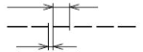 | Штриховая | S/2 - S/3 | Штрих 2–8, промежуток 1–2
д)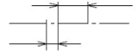 | Штрихпунктирная (осевая) | S/3 | 15–30 (длинные), 2–3 (короткие), промежутки 3–5
е)  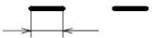 | Разомкнутая | S - 1,5S | Без разрывов
ж)  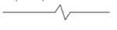 | Сплошная тонкая с изломами | S/3 | Зигзагообразная или прямая с изломом

S — толщина основной линии (зависит от формата чертежа).

